**Нет такой стороны воспитания, на которую обстановка не оказывала бы влияния, нет способности, которая не находилась бы в прямой зависимости от непосредственно окружающего ребенка конкретного мира…Тот, кому удастся создать такую обстановку, облегчит свой труд в высшей степени. Среди нее ребенок будет жить — развиваться собственной самодовлеющей жизнью, его духовный рост будет совершенствоваться из самого себя, от природы…(Е. И. Тихеева)**



***ПРЕДМЕТНО-РАЗВИВАЮЩАЯ СРЕДА ДЛЯ ДЕТЕЙ С ОВЗ***

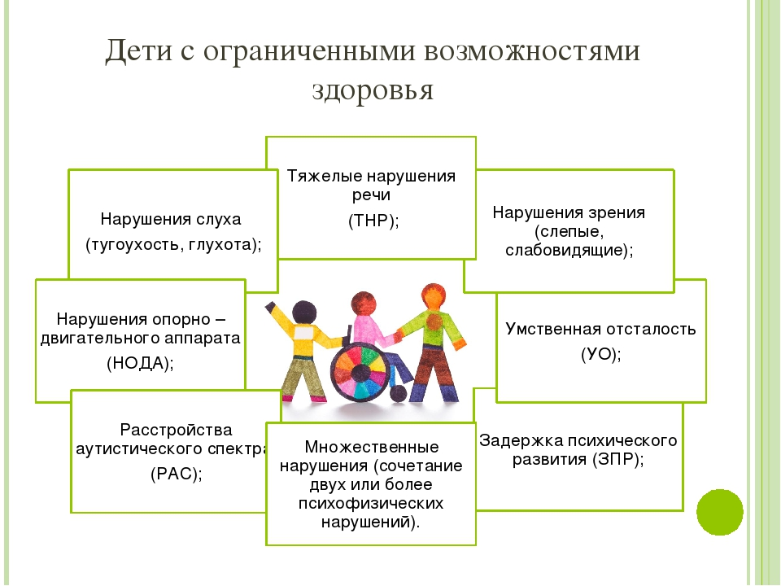

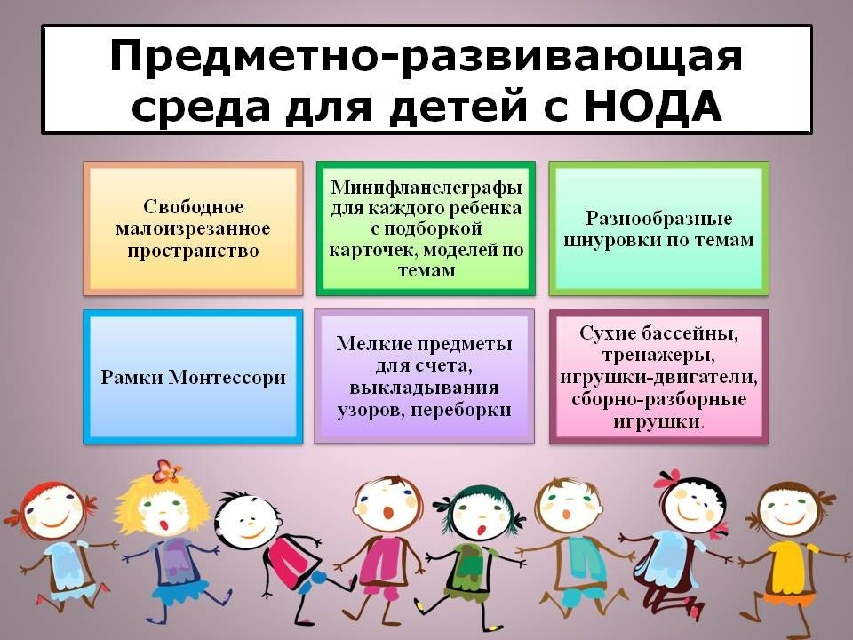

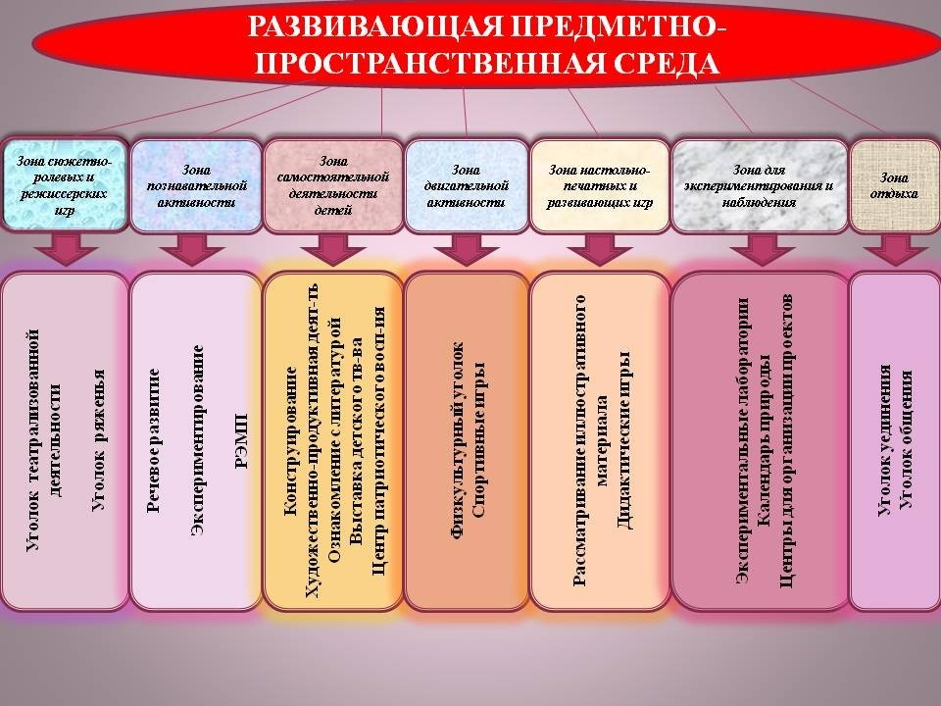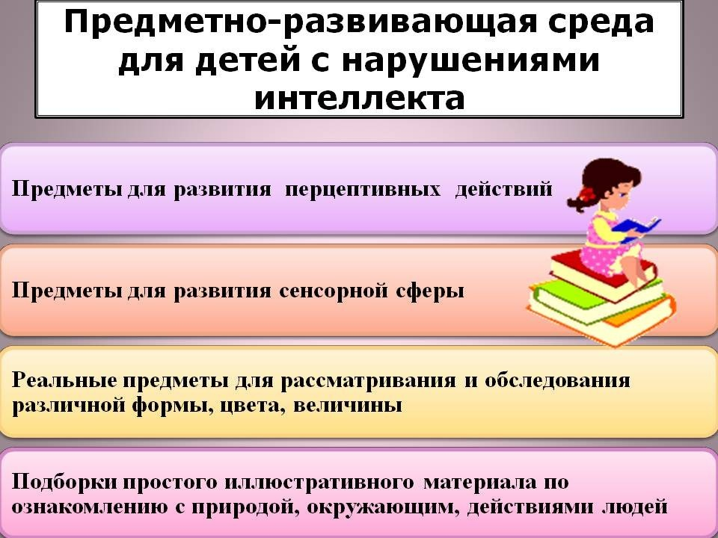

**Детская деятельность не может быть полноценной на чисто вербальном уровне, вне предметной среды, в противном случае у ребенка исчезнет стремление узнавать новое, появятся апатия и агрессия. Избежать проявления столь отрицательных чувств поможет окружающее пространство, отвечающее требованиям актуального ближайшего и перспективного творческого развития каждого ребенка, способствующее своевременному выявлению и становлению его способностей. Под развивающей средой следует понимать естественную комфортабельную уютную обстановку, рационально организованную, насыщенную разнообразными сенсорными раздражителями и игровыми материалами. В такой среде возможно одновременное включение в активную познавательно-творческую деятельность всех детей группы.**

**Среда предоставляет каждому ребёнку равные возможности приобрести те или иные качества личности. Среда, в которой он живет, играет, занимается и отдыхает, является одним из важнейших факторов развития личности ребенка. Переоценить значение окружающей среды трудно, но не всякая среда может быть развивающей. Пространство, организованное для детей в образовательном учреждении, может быть как мощным стимулом их развития, так и преградой, мешающей проявить индивидуальные творческие способности.**

**Предметно-развивающая среда должна выполнять образовательную, развивающую, воспитывающую, стимулирующую, коммуникативную функции. Но самое главное - она должна работать на развитие самостоятельности и самодеятельности ребёнка.**

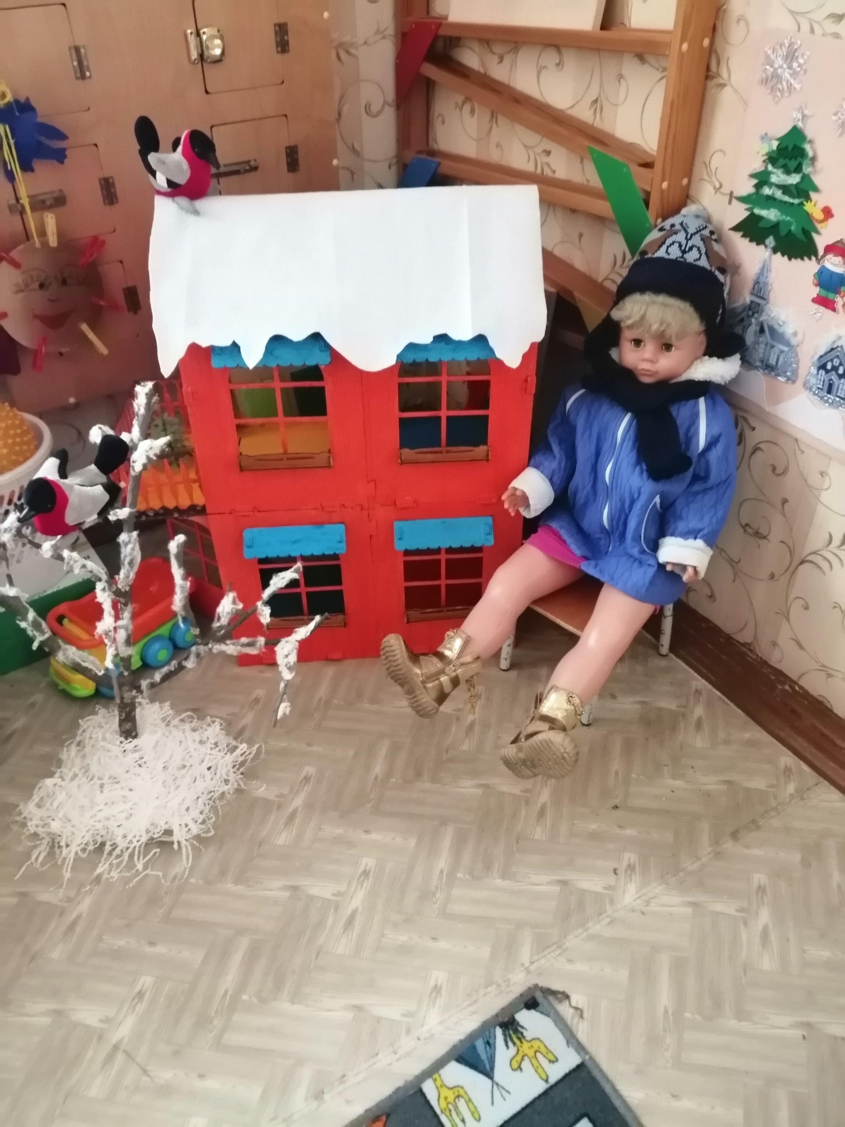

***СПЕЦИАЛЬНЫЕ КРИТЕРИИ ДЛЯ СОЗДАНИЯ ПРС***

* **Соответствие среды возрасту и клинико - психологическим особенностям детей с ОВЗ**
* **Отражение в среде особенностей реализуемой образовательной программы.**
* **Отражение тематики и содержания НОД и коррекционной работы.**
* **Наличие уголков уединения (или приспособленных мест для этого).**
* **Наличие уголков, отражающих инновационные проекты (по гражданскому, экологическому образованию, здоровьесбережению). Наличие в группе современных сюжетно-ролевых игр.**
* **Учёт гендерных различий детей в построении среды.**
* **Наличие в среде развивающих пособий. Соответствие развивающих пособий возрасту детей и особенностям отклонений в развитии детей.**
* **Наличие в группе индивидуального авторского пространства ребенка с ОВЗ (уголки с личными игрушками, альбомами детей, творческими работами ребенка, подборка грамот с конкурсов и соревнований, организация персональных выставок ребенка с ОВЗ).**
* **. Привлечение детей к оформлению группового помещения.**
* **Эстетическое состояние всех предметов и пособий в среде.**
* **Целесообразное соседство уголков.**
* **Учёт безопасности жизнедеятельности детей с ОВЗ.**

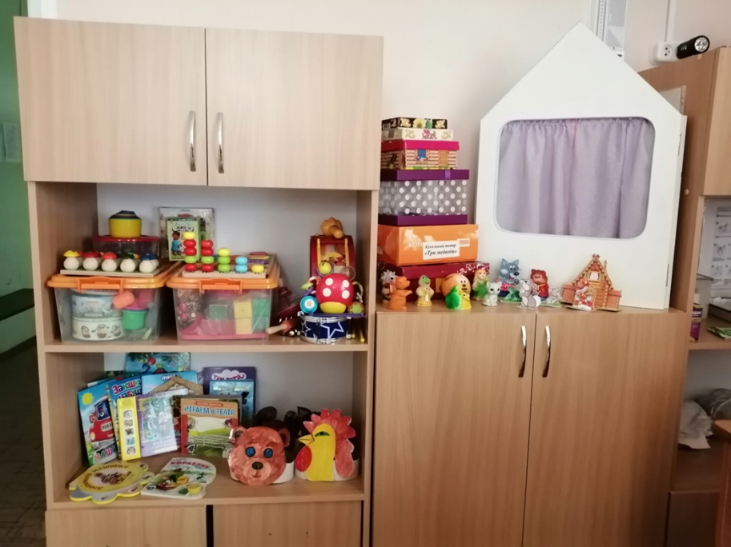 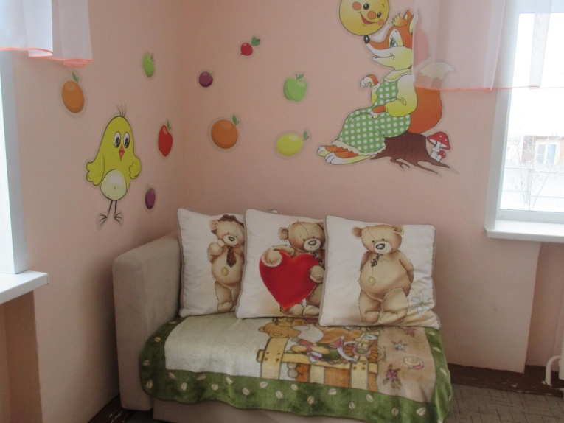

***ПРИНЦИПЫ ПРЕДМЕТНО–РАЗВИВАЮЩЕЙ СРЕДЫ***

* **оптимальная насыщенность - материалы и оборудование, создающие (без чрезмерного обилия и без недостатка) целостную среду;**
* **разнообразие - наличие всевозможного игрового и дидактического материала для сенсорного развития, продуктивной и музыкальной деятельности, развитие мелкой моторики, организации двигательной активности и др.;**
* **стабильность - материалы и пособия, маркеры игрового пространства, имеющие постоянное место;**
* **доступность - расположение игрового и дидактического материала в поле зрения ребенка;**
* **полифункциональность, возможность трансформирования.**

**Предметно-развивающая среда должна подбираться с учетом принципа интеграции образовательных областей. Материалы и оборудование для одной образовательной области могут использоваться и в ходе реализации других областей.**

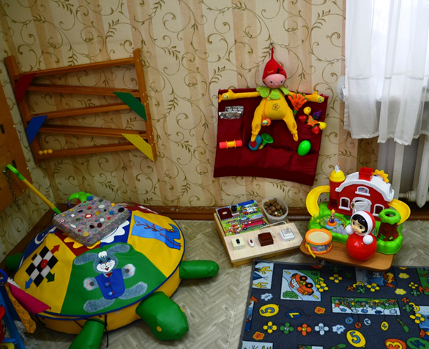

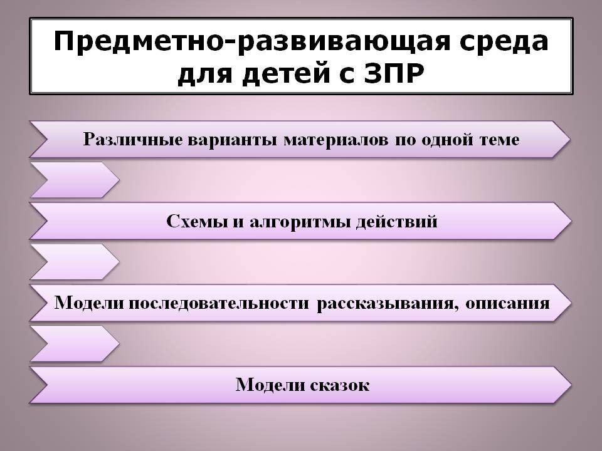

***ЗДОРОВЬЕСБЕРЕГАЮЩИЙ ПОДХОД***

* **Безопасные условия,**
* **Санитарно – гигиенические требования,**
* **Возрастные и индивидуальные особенности,**
* **Федеральные государственные требования,**
* **Современный дизайн в интерьере детских помещений и т. д.**
* **Предметно – пространственная среда каждой группы оформлена таким образом, чтобы для детей было достаточно места для удовлетворения двигательной активности.**
* **В зале ЛФК все необходимое оборудование для оздоровления, развития основных видов движений, формированию представлений о некоторых видах спорта.**
* **Наличие оборудования не только прививает детям привычку к ЗОЖ, но и формирует понятие о культуре здоровья человека, его ценности.**

